|  |
| --- |
|  |
| МИНИСТЕРСТВО НАУКИ И ВЫСШЕГО ОБРАЗОВАНИЯ РОССИЙСКОЙ ФЕДЕРАЦИИ |
| Федеральное государственное бюджетное образовательное учреждение высшего образования  "**МИРЭА - Российский технологический университет"**  **РТУ МИРЭА** |

Институт кибернетики

Кафедра общей информатики

|  |  |  |  |  |
| --- | --- | --- | --- | --- |
| **ОТЧЕТ**  **ПО ПРАКТИЧЕСКОЙ РАБОТЕ № 10:**  **изучение работы триггеров** | | | | |
| **по дисциплине** | | | |  |
| **«**ИНФОРМАТИКА**»** | | | |  |
| Выполнил студент группы *ИКБО-08-21* | | | *Пономарев М.Д.* | |
| Принял  *Старший преподаватель* | | | *Смирнов С.С.* | |
| Практическая | « » 2021 г. | _______________ | | |
| работа выполнена |  | (подпись студента) | | |
| «Зачтено» | « » 2021 г. | _______________ | | |
|  |  | (подпись руководителя) | | |

Москва 2021

СОДЕРЖАНИЕ

**1** **ПОСТАНОВКА ЗАДАЧИ** 3

**2** **СХЕМЫ ТРИГГЕРОВ И ИХ ТАБЛИЦЫ ИСТИННОСТИ** 4

**2.1 Одноступенчатый асинхронный RS-триггер, построенный на элементах И-НЕ** 4

**2.2 Одноступенчатый асинхронный RS-триггер, построенный на элементах ИЛИ-НЕ** 4

**2.3 Одноступенчатый асинхронный RS-триггер на элементах И-НЕ** 5

**2.4 Двухступенчатый синхронный RS-триггер с асинхронными входами предустановки, выполненный на элементах И-НЕ** 6

**2.5 Одноступенчатый D-триггер, выполненный на элементах И-НЕ** 7

**2.6 Динамический RS-триггер, работающий по переднему фронту, выполненный на элементах И-НЕ** 8

**2.7 Динамический RS-триггер, работающий по заднему фронту, выполненный на элементах ИЛИ-НЕ** 9

**2.8 Т-триггер с асинхронными входами предустановки, выполненный на основе двухступенчатого RS-триггера** 10

**2.9 JK-триггер** 11

**3** **ВЫВОДЫ** 13

**4** **ИНФОРМАЦИОННЫЕ ИСТОЧНИКИ** 14

1. **ПОСТАНОВКА ЗАДАЧИ**

Изучить на практике работу следующих триггеров:

* Одноступенчатый асинхронный RS-триггер на элементах И-НЕ;
* Одноступенчатый асинхронный RS-триггер, выполненный на элементах ИЛИ-НЕ;
* Одноступенчатый синхронный RS-триггер на элементах И-НЕ;
* Двухступенчатый синхронный RS-триггер с асинхронными входами предустановки, выполненный на элементах И-НЕ;
* Одноступенчатый D-триггер, выполненный на элементах И-НЕ;
* Динамический RS-триггер, работающий по переднему фронту, выполненный на элементах И-НЕ;
* Динамический RS-триггер, работающий по заднему фронту, выполненный на элементах ИЛИ-НЕ;
* Т-триггер с асинхронными входами предустановки, выполненный на основе двухступенчатого RS-триггера;
* JK-триггер.

Подготовить отчет о проделанной работе и защитить ее.

1. **СХЕМЫ ТРИГГЕРОВ И ИХ ТАБЛИЦЫ ИСТИННОСТИ**

**2.1 Одноступенчатый асинхронный RS-триггер, построенный на элементах И-НЕ**

Таблица переходов данного триггера (табл. 1) и его функциональная схема (рис. 1).

Таблица 1 – Таблица переходов одноступенчатого RS-триггера, построенного на элементах И-НЕ

|  |  |  |  |  |
| --- | --- | --- | --- | --- |
| $$\overline{S}$$ | $$\overline{R}$$ | $$Q(t+1)$$ | $$\overline{Q(t+1)}$$ | **Режим** |
| 0 | 0 | 1 | 1 | Запрещенная комбинация |
| 0 | 1 | 1 | 0 | Установка 1 |
| 1 | 0 | 0 | 1 | Установка 0 |
| 1 | 1 | $$Q(t)$$ | $$\overline{Q(t)}$$ | Хранение |

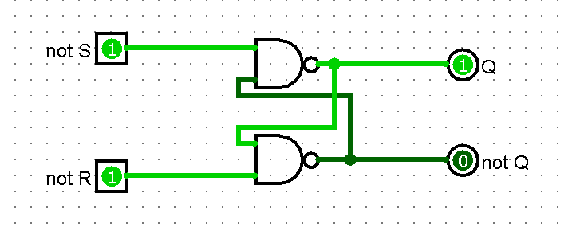

Рисунок 1 – Одноступенчатый асинхронный RS-триггер на элементах И-НЕ

**2.2 Одноступенчатый асинхронный RS-триггер, построенный на элементах ИЛИ-НЕ**

Таблица переходов данного триггера (табл. 2) и его функциональная схема (рис. 2).

Таблица 2 – Таблица переходов одноступенчатого асинхронного RS-триггера на элементах ИЛИ-НЕ

|  |  |  |  |  |
| --- | --- | --- | --- | --- |
| $$S$$ | $$R$$ | $$Q(t+1)$$ | $$\overline{Q(t+1)}$$ | **Режим** |
| 0 | 0 | $$Q(t)$$ | $$\overline{Q(t)}$$ | Хранение |
| 0 | 1 | 0 | 1 | Установка 0 |
| 1 | 0 | 1 | 0 | Установка 1 |
| 1 | 1 | 0 | 0 | Запрещенная комбинация |

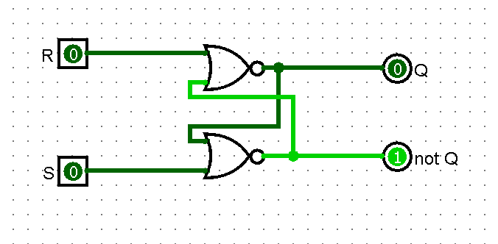

Рисунок 2 – Одноступенчатый асинхронный RS-триггер, построенный на элементах ИЛИ-НЕ

**2.3 Одноступенчатый асинхронный RS-триггер на элементах И-НЕ**

Таблица переходов данного триггера (табл. 3) и его функциональная схема (рис. 3).

Таблица 3 – Таблица переходов одноступенчатого синхронного RS-триггера на элементах И-НЕ

|  |  |  |  |  |  |
| --- | --- | --- | --- | --- | --- |
| $$C$$ | $$S$$ | $$R$$ | $$Q(t+1)$$ | $$\overline{Q(t+1)}$$ | **Режим** |
| 0 | * | * | $$Q(t)$$ | $$\overline{Q(t)}$$ | Хранение |
| 1 | 0 | 0 | $$Q(t)$$ | $$\overline{Q(t)}$$ | Хранение |
| 1 | 0 | 1 | 0 | 1 | Установка 0 |
| 1 | 1 | 0 | 1 | 0 | Установка 1 |
| 1 | 1 | 1 | 1 | 1 | Запрещенная комбинация |

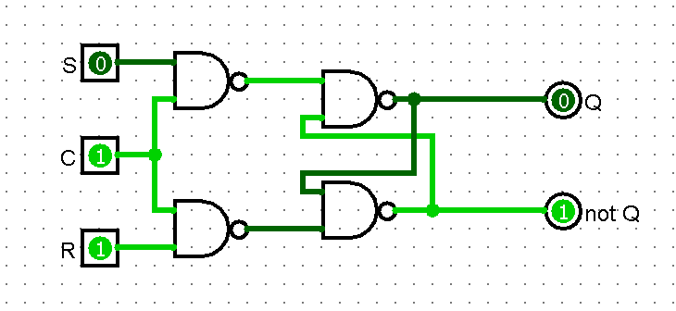

Рисунок 3 – Одноступенчатый синхронный RS-триггер на элементах И-НЕ

**2.4 Двухступенчатый синхронный RS-триггер с асинхронными входами предустановки, выполненный на элементах И-НЕ**

Таблица переходов данного триггера (табл. 4) и его функциональная схема (рис. 4).

Таблица 4 – Таблица переходов двухступенчатого синхронного RS-триггера с асинхронными входами предустановки, выполненного на элементах И-НЕ

|  |  |  |  |  |  |  |  |
| --- | --- | --- | --- | --- | --- | --- | --- |
| $$C$$ | $$\overline{S}$$ | $$\overline{R}$$ | $$S$$ | $$R$$ | $$Q(t+1)$$ | $$\overline{Q(t+1)}$$ | **Режим** |
| * | 0 | 0 | * | * | 1 | 1 | Запрещенная комбинация |
| * | 0 | 1 | * | * | 1 | 0 | Асинхронная 1 |
| * | 1 | 0 | * | * | 0 | 1 | Асинхронный 0 |
| 0 | 1 | 1 | * | * | $$Q(t)$$ | $$\overline{Q(t)}$$ | Хранение |
| 1 | 1 | 1 | * | * | $$Q(t)$$ | $$\overline{Q(t)}$$ | Хранение |
|  | 1 | 1 | 0 | 1 | 0 | 1 | Синхронная установка 0 |
|  | 1 | 1 | 1 | 0 | 1 | 0 | Синхронная установка 1 |
|  | 1 | 1 | 1 | 1 | 1 | 1 | Запрещенная комбинация |

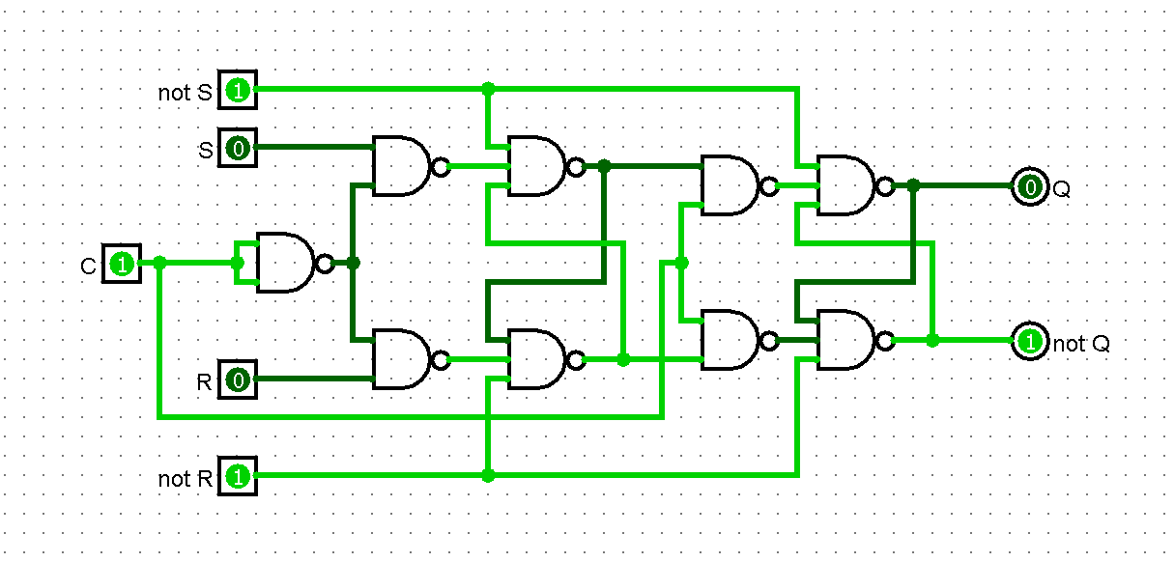

Рисунок 4 – Двухступенчатый синхронный RS-триггер с асинхронными входами предустановки, выполненный на элементах И-НЕ

**2.5 Одноступенчатый D-триггер, выполненный на элементах И-НЕ**

Таблица переходов данного триггера (табл. 5) и его функциональная схема (рис. 5).

Таблица 5 – Таблица переходов одноступенчатого D-триггера, выполненного на элементах И-НЕ

|  |  |  |  |  |
| --- | --- | --- | --- | --- |
| $$C$$ | $$D$$ | $$Q(t+1)$$ | $$\overline{Q(t+1)}$$ | **Режим** |
| 0 | * | $$Q(t)$$ | $$\overline{Q(t)}$$ | Хранение |
| 1 | 0 | 0 | 1 | Установка 0 |
| 1 | 1 | 1 | 0 | Установка 1 |

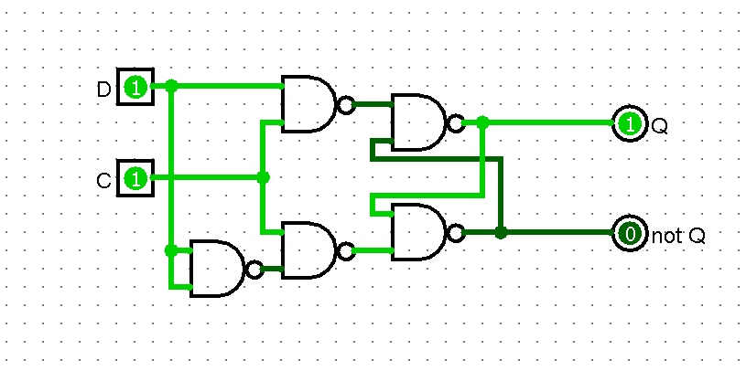

Рисунок 5 – Одноступенчатый D-триггер, выполненный на элементах И-НЕ

**2.6 Динамический RS-триггер, работающий по переднему фронту, выполненный на элементах И-НЕ**

Таблица переходов данного триггера (табл. 6) и его функциональная схема (рис. 6).

Таблица 6 – Таблица переходов динамического RS-триггера, работающего по переднему фронту, выполненного на элементах И-НЕ

|  |  |  |  |  |  |
| --- | --- | --- | --- | --- | --- |
| $$C$$ | $$\overline{S}$$ | $$\overline{R}$$ | $$Q(t+1)$$ | $$\overline{Q(t+1)}$$ | **Режим** |
| 0 | * | * | $$Q(t)$$ | $$\overline{Q(t)}$$ | Хранение |
| 1 | * | * | $$Q(t)$$ | $$\overline{Q(t)}$$ | Хранение |
|  | 0 | 0 | 0 | 0 | Запрещенная комбинация |
|  | 0 | 1 | 1 | 0 | Синхронная установка 1 |
|  | 1 | 0 | 0 | 1 | Синхронная установка 0 |
| * | 1 | 1 | $$Q(t)$$ | $$\overline{Q(t)}$$ | Хранение |

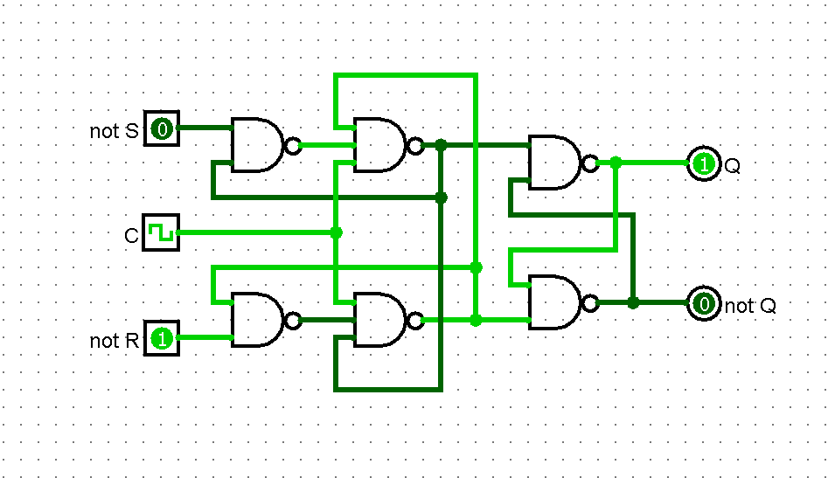

Рисунок 6 – Динамический RS-триггер, работающий по переднему фронту, выполненный на элементах И-НЕ

**2.7 Динамический RS-триггер, работающий по заднему фронту, выполненный на элементах ИЛИ-НЕ**

Таблица переходов данного триггера (табл. 7) и его функциональная схема (рис. 7).

Таблица 7 – Таблица переходов динамического RS-триггера, работающего по заднему фронту, выполненного на элементах ИЛИ-НЕ

|  |  |  |  |  |  |
| --- | --- | --- | --- | --- | --- |
| $$C$$ | $$\overline{S}$$ | $$\overline{R}$$ | $$Q(t+1)$$ | $$\overline{Q(t+1)}$$ | **Режим** |
| 0 | * | * | $$Q(t)$$ | $$\overline{Q(t)}$$ | Хранение |
| 1 | * | * | $$Q(t)$$ | $$\overline{Q(t)}$$ | Хранение |
|  | 1 | 1 | 1 | 1 | Запрещенная комбинация |
|  | 0 | 1 | 1 | 0 | Синхронная установка 1 |
|  | 1 | 0 | 0 | 1 | Синхронная установка 0 |
| * | 0 | 0 | $$Q(t)$$ | $$\overline{Q(t)}$$ | Хранение |

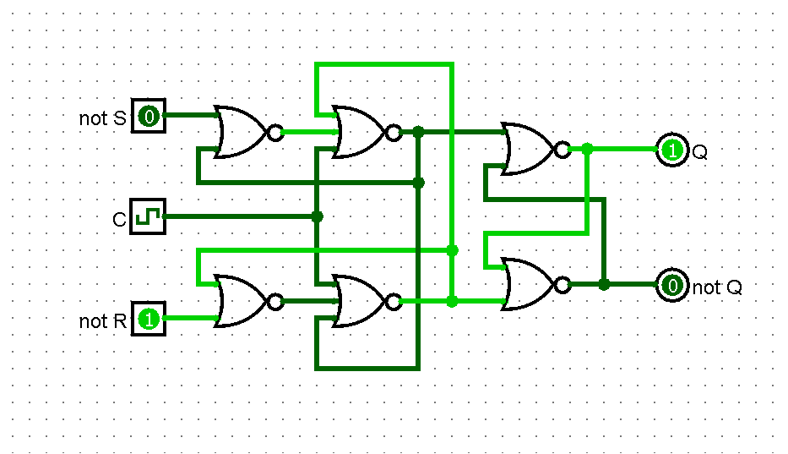

Рисунок 7 – Динамический RS-триггер, работающий по заднему фронту, выполненный на элементах ИЛИ-НЕ

**2.8** **Т-триггер с асинхронными входами предустановки, выполненный на основе двухступенчатого RS-триггера**

Таблица переходов данного триггера (табл. 8) и его функциональная схема (рис. 8).

Таблица 8 – Таблица переходов T-триггера с асинхронными входами предустановки, выполненного на основе двухступенчатого RS-триггера

|  |  |  |  |  |  |
| --- | --- | --- | --- | --- | --- |
| $$T$$ | $$\overline{S}$$ | $$\overline{R}$$ | $$Q(t+1)$$ | $$\overline{Q(t+1)}$$ | **Режим** |
| * | 0 | 0 | 1 | 1 | Запрещенная комбинация |
| * | 0 | 1 | 1 | 0 | Асинхронная 1 |
| * | 1 | 0 | 0 | 1 | Асинхронный 0 |
| 0 | 1 | 1 | $$Q(t)$$ | $$\overline{Q(t)}$$ | Хранение |
| 1 | 1 | 1 | $$Q(t)$$ | $$\overline{Q(t)}$$ | Хранение |
|  | 1 | 1 | $$\overline{Q(t)}$$ | $$Q(t)$$ | Переключение в противоположное состояние |

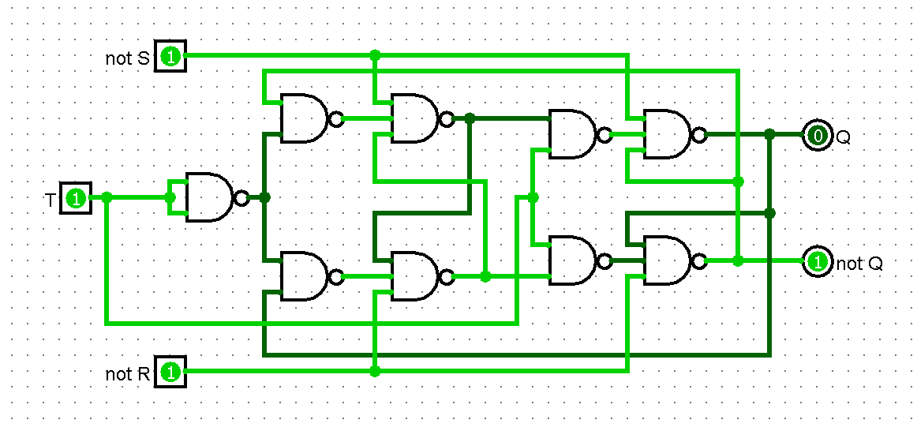

Рисунок 8 – Т-триггер с асинхронными входами предустановки, выполненный на основе двухступенчатого RS-триггера

**2.9 JK-триггер**

Таблица переходов данного триггера (табл. 9) и его функциональная схема (рис. 9).

Таблица 9 – Таблица переходов JK-триггера, собранного по схеме без инвертора

|  |  |  |  |  |  |  |  |
| --- | --- | --- | --- | --- | --- | --- | --- |
| $$C$$ | $$\overline{S}$$ | $$\overline{R}$$ | $$J$$ | $$K$$ | $$Q(t+1)$$ | $$\overline{Q(t+1)}$$ | **Режим** |
| * | 0 | 0 | * | * | 1 | 1 | Запрещенная комбинация |
| * | 0 | 1 | * | * | 1 | 0 | Асинхронная 1 |
| * | 1 | 0 | * | * | 0 | 1 | Асинхронный 0 |
| 0 | 1 | 1 | * | * | $$Q(t)$$ | $$\overline{Q(t)}$$ | Хранение |
| 1 | 1 | 1 | 1 |  | 0 | 1 | Подмена входов С и К |
| 1 | 1 | 1 |  | 1 | 1 | 1 | Подмена входов С и R |
|  | 1 | 1 | 0 | 1 | 0 | 1 | Синхронная установка 0 |
|  | 1 | 1 | 1 | 0 | 1 | 0 | Синхронная установка 1 |
|  | 1 | 1 | 1 | 1 | 1 | 1 | Режим Т-триггера |

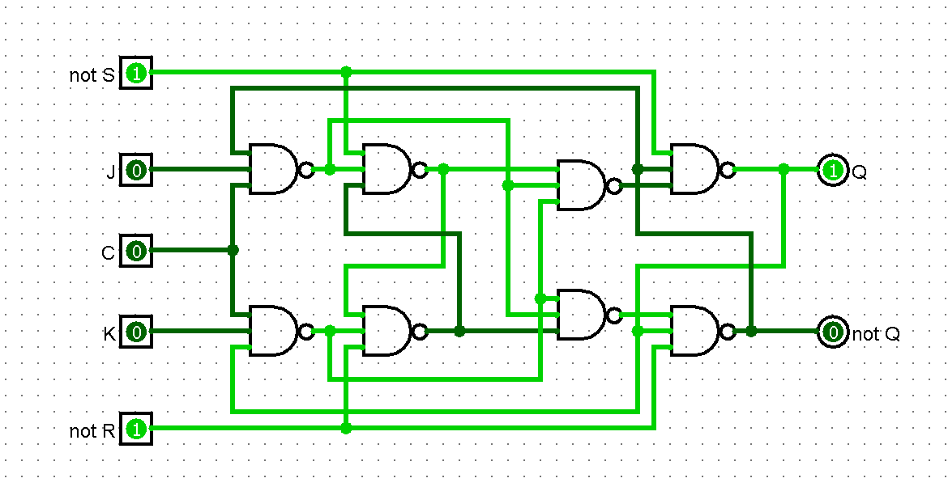

Рисунок 9 – JK-триггер, собранный по схеме без инвертора

1. **ВЫВОДЫ**

В ходе практической работы были изучены и собраны в лабораторном комплексе схемы следующих триггеров:

* Одноступенчатый асинхронный RS-триггер на элементах И-НЕ;
* Одноступенчатый асинхронный RS-триггер, выполненный на элементах ИЛИ-НЕ;
* Одноступенчатый синхронный RS-триггер на элементах И-НЕ;
* Двухступенчатый синхронный RS-триггер с асинхронными входами предустановки, выполненный на элементах И-НЕ;
* Одноступенчатый D-триггер, выполненный на элементах И-НЕ;
* Динамический RS-триггер, работающий по переднему фронту, выполненный на элементах И-НЕ;
* Динамический RS-триггер, работающий по заднему фронту, выполненный на элементах ИЛИ-НЕ;
* Т-триггер с асинхронными входами предустановки, выполненный на основе двухступенчатого RS-триггера;
* JK-триггер.

Построенные схемы работают корректно.

1. **ИНФОРМАЦИОННЫЕ ИСТОЧНИКИ**
2. Информатика: Методические указания по выполнению практических работ / С.С. Смирнов, Д.А. Карпов — М., МИРЭА — Российский технологический университет, 2020. – 102 с